1.确定下列命题是否为真：
(1) 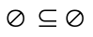真
(2) 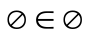假
(3) 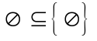真
(4) 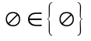真
(5) 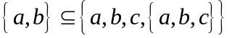真
(6) 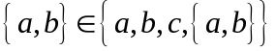真
(7) 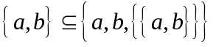真
(8) 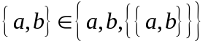假
2.设各不相同，判断下述等式中那个等式为真.
(1) 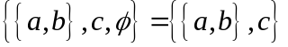假
(2) 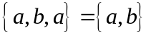真
(3) 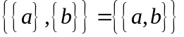假
(4) 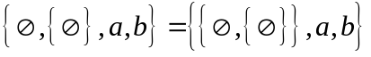假
3.求下列集合的幂集：
(1) 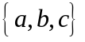
(2) 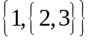
(3) 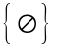
(4) 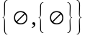
(5) 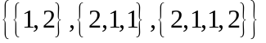={{1,2}}
(6) 